

Actividades en salud ambiental y seguridad sanitaria

**Breve descripción:**

Los procesos administrativos son fundamentales para la prestación de servicios de calidad en cualquier organización, especialmente las de salud. A través de herramientas como la planeación estratégica, el diseño de indicadores, la gestión de bienes y servicios y la apropiación de una cultura de calidad, es posible atender las necesidades de clientes internos y externos e, incluso, sobrepasar sus expectativas.

**Noviembre 2023**

Tabla de contenido

1. Gestión del proceso administrativo 7

1.1. Planeación de actividades 9

1.2. Programas 16

1.3. Indicadores de gestión 21

1.4. Gestión del talento humano 28

2. Gestión de bienes y servicios 31

2.1. Normatividad vigente 32

2.2. Recursos 34

3. Manuales 36

3.1. De procesos 39

3.2. De procedimientos 42

3.3. De funciones 47

3.4. Estándares de calidad 52

3.5. Sistemas de Gestión de Calidad 55

Síntesis 59

Material complementario 60

Glosario 61

Referencias bibliográficas 62

Créditos 65

**Introducción**

Una de las principales preocupaciones de los usuarios de los servicios de salud es precisamente la calidad del servicio, en términos de oportunidad y efectividad en la atención. Sin embargo, en muy pocas ocasiones se toma el tiempo para analizar cómo los procesos administrativos inciden en los indicadores de atención e influyen en la satisfacción de las necesidades de los usuarios. Por tanto, se explorarán elementos relacionados con la administración de las entidades que prestan servicios de salud a través del abordaje de temas que van desde planificación de actividades hasta monitoreo y seguimiento de procesos.

En tal sentido, se invita al aprendiz a ver el siguiente video con información complementaria relacionada con la temática del componente:

1. Actividades en salud ambiental y seguridad sanitaria

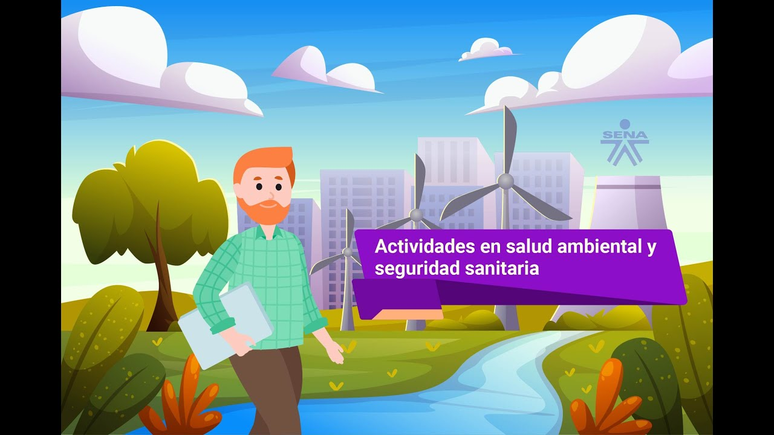

[**Enlace de reproducción del video**](https://youtu.be/Q8D_SrW58wg)

|  |
| --- |
| **Síntesis del video: Actividades en salud ambiental y seguridad sanitaria** |
| Para el análisis de los aspectos relacionados con la gestión del proceso administrativo, se empieza por identificar elementos relacionados con planeación estratégica. Continua con el desarrollo de programas, generación de planes de trabajo y herramientas para la formulación de objetivos estratégicos de la organización.  A la par, se tratan los indicadores que permiten evaluar el cumplimiento de metas propuestas y el grado de avance en la ejecución de las actividades. Posteriormente, se describen los tipos de recursos disponibles al interior de la organización y cómo utilizando herramientas administrativas se logra su uso más eficiente. Contribuyendo a la sostenibilidad integral de las organizaciones y al cumplimiento de su objeto. Finalmente, se analizan los sistemas de gestión de calidad y cómo han logrado transformar la prestación de los servicios de salud.  Incorporando manuales de funciones, procesos y procedimientos que optimizan el uso de recursos y aumentan la eficiencia en la ejecución de actividades. Lo cual repercute en la calidad de los servicios prestados y en la satisfacción de las necesidades de los clientes internos y externos. |

# Gestión del proceso administrativo

Los procesos administrativos que se llevan a cabo al interior de una organización y que abarcan cada una de sus dependencias y áreas de trabajo reciben el nombre de gestión administrativa, y esta, a su vez, consiste en el conjunto de labores y operaciones coordinadas que contribuyen en mayor o menor medida al uso racional de los recursos, al aumento en la eficiencia de los procesos y al logro de los objetivos propuestos.

Los procesos administrativos al interior de una organización cumplen las siguientes funciones:

1. **Uso eficiente de los recursos de la organización:** en toda organización, existen diversos recursos necesarios para que se alcancen los objetivos propuestos. Sin ellos, la empresa u organización no cumplirá con su misión, cualquiera que esta sea.

Por medio de la administración, se logra hacer un uso eficiente de los recursos, es decir, se saca el mejor provecho de ellos y se emplean de la mejor manera posible para asegurar la viabilidad y la sostenibilidad de la organización.

1. **Prevención de las situaciones problemáticas:** la prevención es una herramienta poderosa en cualquier proceso administrativo, ya que permite anticiparse a los acontecimientos que puedan afectar el funcionamiento de la organización y, a partir de la información encontrada, diseñar las estrategias necesarias para evitar que se presenten situaciones complejas o reducir sus impactos. Un correcto proceso administrativo permite la identificación de las vulnerabilidades, las fortalezas, las oportunidades y las amenazas de la organización, e igualmente, ofrece las alternativas para superar los inconvenientes.
2. **Obtención de resultados favorable:** los procesos administrativos se fundamentan en el logro de objetivos, por lo que toda la estructura de la organización debe estar diseñada en función de ello. A través de una correcta administración, se asegura que la organización alcance los objetivos propuestos y se consigan las metas planteadas en los ejercicios de planeación, los cuales definen su direccionamiento estratégico.

* **Funciones administrativas:** las funciones administrativas se relacionan con la forma como se disponen los procesos administrativos dentro de una organización, con el fin de conseguir la máxima eficiencia en la realización de cada una de las tareas que, finalmente, conducirán al logro de los objetivos. Por lo general, las funciones administrativas se establecen con el fin de dirigir y controlar, de la forma más indicada, el manejo de los recursos.

De acuerdo con el autor francés Henri Fayol (Pérez, 2020), estas funciones se desarrollan de acuerdo con las etapas que se surten a lo largo del proceso administrativo:

* **Planificación:** anticiparse a los hechos, diseñar estrategias para el logro de objetivos de la organización. Dichas estrategias abarcan la elaboración de planes de acción, asignación de tareas, definición de responsabilidades y establecimiento de plazos para el cumplimiento de metas intermedias.
* **Organización:** es la estructuración del plan de trabajo, definición de procesos a desarrollar en la organización, la secuencia y distribución de las tareas. La definición de actividades permitirá hacer seguimiento oportuno y evaluar el avance en el logro de los objetivos.
* **Dirección:** se relaciona con la orientación al equipo de trabajo para que cumpla las tareas asignadas en los tiempos establecidos y de acuerdo con las exigencias definidas. Gestionando los recursos, los directivos trazan la ruta para el logro de los objetivos estratégicos.
* **Coordinación:** se encarga de armonizar los procesos en la organización para que sean eficientes, asegurando la gestión integral de los recursos, el cumplimiento de metas, la optimización de los tiempos y la fluidez en el desarrollo de las misiones asignadas.
* **Control**: los procesos internos de la organización deben ser verificables y evaluables, la función de control se encarga de observar que las actividades dentro de la organización se realicen de acuerdo con lo planeado en términos de tiempo y calidad.

## Planeación de actividades

En los procesos administrativos, la planeación es el comienzo de todas las gestiones que se dan al interior de la organización, porque de ella dependen sus objetivos, y de estos, a su vez, se desprenden todas las actividades que tienen lugar dentro de ella.

En esa línea de pensamiento, al referirnos a la planeación, resulta fundamental aludir al concepto de planeación estratégica. Según el Ministerio de Salud, se define como “el proceso de formular y evaluar las decisiones más acertadas que permitirá a las organizaciones alcanzar sus objetivos” (Ministerio de Salud, 2016).

* El proceso de planeación

La planeación estratégica corresponde a un proceso minucioso y detallado, en el cual se establece:

**Misión**

* Es la razón de ser de la organización.
* Debe ser ambiciosa.
* De fácil interpretación.
* De fácil comprensión por los miembros de la organización.
* Debe ser fácilmente recordada.
* Su construcción debe ser participativa.

Por ejemplo, la subred sur de servicios de salud en la ciudad de Bogotá tiene la siguiente misión: “La Subred Integrada de Servicios de Salud Sur E.S.E. presta Servicios de Salud a través de un Modelo de Atención Integral en Red, bajo los enfoques de gestión integral del riesgo y seguridad, fortaleciendo la formación académica orientada a la investigación científica e innovación, con un talento humano comprometido, humanizado y competente, que contribuye al mejoramiento de las condiciones de salud de nuestros usuarios urbanos y rurales de las localidades de Usme, Ciudad Bolívar, Tunjuelito y Sumapaz”. Subred Integrada de Servicios de Salud Sur E.S.E. 2018.

**Visión**

* Es la expresión que recoge cuál será el futuro de la organización en un tiempo determinado.
* Al igual que la misión, la visión debe ser clara, concreta y ser fácil de recordar para todos los miembros del equipo de trabajo.

**Ejemplo:** “En el año 2024, seremos una Empresa Social del Estado referente en el Distrito por la prestación de servicios de salud con estándares superiores de calidad, consolidada, sostenible, referente en investigación, docencia e innovación, con enfoque diferencial, territorial y comunitario, que promueve el cambio, la intersectorialidad, impactando positivamente la salud y calidad de vida de nuestros usuarios”. Subred Integrada de Servicios de Salud Sur E.S.E. 2018.

**Objetivos estratégicos**

* Definen qué es lo que la organización pretende conseguir en un periodo de tiempo determinado.
* Deben estar enfocados en el cumplimiento de la misión y contribuir al logro de la visión.

Continuando con el ejemplo de la Subred Sur de Servicios de Salud de la ciudad de Bogotá, se tiene que el objetivo estratégico 01 es “Consolidar el Modelo de Atención Integral en Red, garantizando la prestación de servicios integrales de salud, con enfoque en la gestión de riesgos, servicios humanizados, accesibles y oportunos, impactando positivamente las condiciones de salud de nuestros usuarios, familia y comunidad”. (Acuerdo 074 de 2020). En el objetivo estratégico se observa claramente que este se relaciona con la misión y la visión de la E.S.E. y contribuye al cumplimiento de ambas.

**Matriz DOFA**

Matriz DOFA es una herramienta para la identificación de las Debilidades (D), Oportunidades (O), Fortalezas (F) y Amenazas (A) de la organización, para, a partir de ellas, establecer un plan de trabajo que permita superar las debilidades, prepararse frente a las amenazas, aprovechar las oportunidades y sacar el mejor provecho de las fortalezas.

Para desarrollar un proceso de planeación estratégica efectivo y que responda a las necesidades de la organización, es necesario hacer una evaluación interna y externa de los factores que inciden en su funcionamiento y que repercuten en el logro de los objetivos propuestos, para lo cual resulta de mucha utilidad la matriz DOFA (Debilidades, Oportunidades, Fortalezas y Amenazas), una de las herramientas más reconocidas y recomendadas para esta labor. Una vez se tienen identificados y clasificados los componentes de la matriz DOFA, es posible definir las acciones necesarias para incidir en las situaciones iniciales y superar las barreras que impiden el logro de los objetivos de la organización, como se muestra en el siguiente ejemplo:

**Figura 1.** Ejemplo de matriz DOFA

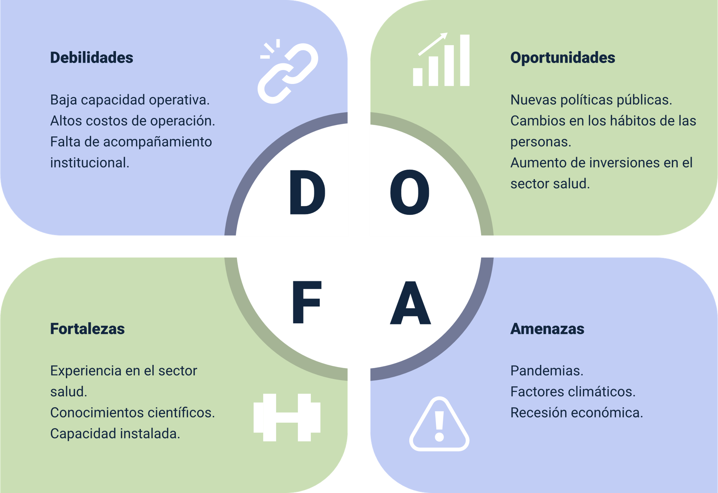

**D O F A**

**Debilidades**

* Baja capacidad operativa. Altos costos de operación. Falta de acompañamiento institucional.

**Oportunidades**

* Nuevas políticas públicas. Cambios en los hábitos de las personas.
* Aumento de inversiones en el sector salud.

**Fortalezas**

* Experiencia en el sector
* Conocimientos científicos. Capacidad instalada.

**Amenazas**

* Pandemias.
* Factores climáticos. Recesión económica.

En esta matriz, se consideran los aspectos internos de la organización (debilidades y fortalezas) y los aspectos externos (amenazas y oportunidades) para realizar un diagnóstico acertado de sus condiciones actuales.

**Diseño de estrategias:** una vez identificados cada uno de estos elementos y organizados dentro de la matriz, se procede a diseñar las estrategias, lo cual básicamente se consigue al “cruzar” la información que se ha recopilado en la DOFA, como se presenta a continuación:

**Figura 2.** Diseño de estrategias a partir de la matriz DOFA

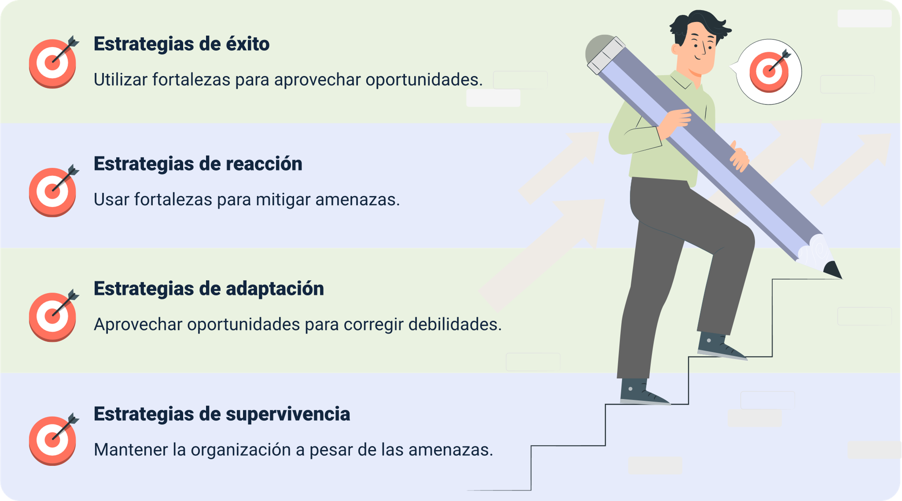

**Estrategias de éxito**

* Utilizar fortalezas para aprovechar oportunidades.

**Estrategias de reacción**

* Usar fortalezas para mitigar amenazas.

**Estrategias de adaptación**

* Aprovechar oportunidades para corregir debilidades.

**Estrategias de supervivencia**

* Mantener la organización a pesar de las amenazas.

Tomando como referencia los datos de la matriz DOFA observada anteriormente, una estrategia de éxito sería, por ejemplo, “aprovechar la experiencia en el sector salud para mejorar los servicios de acuerdo con lo estipulado en la nueva política del sector”.

Al realizar este análisis y establecer correlaciones entre las debilidades, oportunidades, fortalezas y amenazas, se facilita el diseño de respuestas eficientes a las problemáticas detectadas y la toma de decisiones que permitan la sostenibilidad de la organización.

* **Definición de actividades:** el proceso de planeación culmina con la construcción de un cronograma, en el cual se consignan, específicamente, cuáles serán las actividades que se realizarán, y en qué tiempo, para el cumplimiento de los objetivos estratégicos. El cronograma es una herramienta de planeación muy útil, porque provee una visión general de lo que se debe hacer, en qué tiempo se debe realizar, quién lo debe realizar y qué recursos se requieren para lograrlo. En el siguiente ejemplo, se muestran algunos de los elementos de un cronograma.

**Tabla 1.** Ejemplo de cronograma de actividades (Diagrama de Gantt)

| Actividad | Número | Responsable | Recursos requeridos | Planeado / Ejecutado | Ene | Feb | Mar | Abr | May | Jun |
| --- | --- | --- | --- | --- | --- | --- | --- | --- | --- | --- |
| Capacitación en Plan Ampliado de Inmunización | 6 | Equipo PAI |  | P / E | 1 | 1 | 1 | 1 | 1 | 1 |
| Capacitación en Vivienda Saludable | 3 | Equipo Ambiente | Refrigerios, salón, ayudas didácticas, convocatoria. | P / E | 1 |  |  | 1 |  | 1 |
| Capacitación en Salud y Ambiente | 2 | Equipo Ambiente |  | P / E |  | 1 |  |  | 1 |  |
| Visitas a familias vulnerables | 24 | Equipo Salud a su Casa | Transporte | P / E | 4 | 4 | 4 | 4 | 4 | 4 |

* **Columna 1:** se establecen las actividades que se deben desarrollar; deben ser específicas, claras y concretas.
* **Columna 2:** se indica el número de actividades que se desarrollarán en la vigencia; por lo general, se establecen anualmente.
* **Columna 3:** se asigna qué equipo, persona o dependencia se encargará de la actividad.
* **Columna 4:** se definen los recursos que se requieren. Entre más detallada sea la información, será más fácil el proceso de planificación de las actividades.
* **Columna 5:** se utiliza para realizar el seguimiento a las actividades “planeado / ejecutado”.
* **Columnas 6, 7, 8, 9, 10, 11:** se establece, mes a mes, cuántas actividades se llevarán a cabo para guiar lo que será la ejecución. La planeación se puede construir de forma diaria, semanal, bimensual o trimestral, según considere el equipo de planeación.

## Programas

Todos los procesos que se llevan a cabo en el sector salud deben estar enmarcados dentro de una política pública, la cual consiste en la definición de un curso de acción para un área específica de interés general dentro de una sociedad. Para la implementación de las políticas, a su vez, es necesario establecer planes, los cuales consisten en las ideas generales bajo las cuales se orienta el diseño de los programas y proyectos.

Por su parte, un programa es un conjunto ordenado de proyectos, coordinados entre sí, que poseen una naturaleza similar, es decir, corresponden con una línea de acción o un eje estratégico. Finalmente, los proyectos son un conjunto de actividades que se correlacionan y se coordinan con el fin de generar respuestas frente a alguna problemática específica. En el siguiente esquema, se puede observar cómo se interrelacionan políticas, planes, programas y proyectos.

**Figura 3.** Niveles de planificación en gestión pública

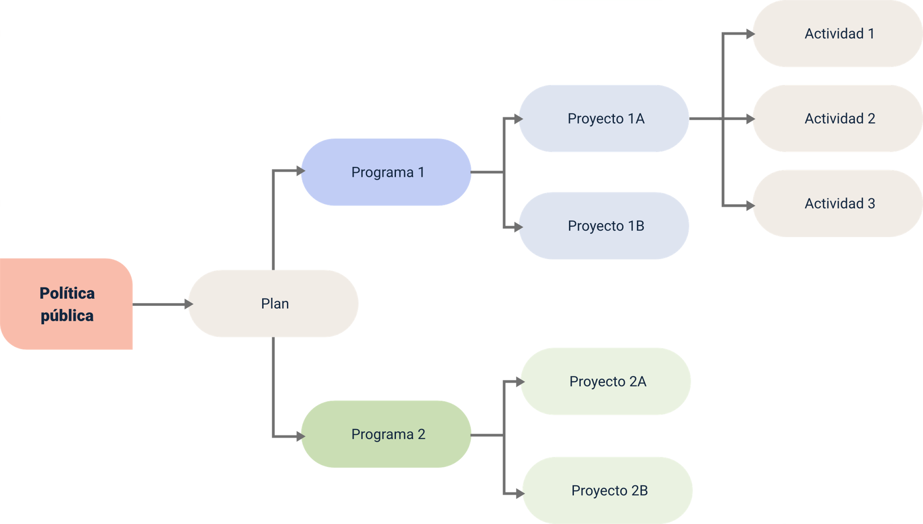

**Política pública**

Plan

* Programa 1
* Proyecto 1A
* Actividad 1
* Actividad 2
* Actividad 3
* Proyecto 1B
* Programa 2
* Proyecto 2A
* Proyecto 2B

De acuerdo con Repetto y Fernández (2012), el concepto de política pública se refiere a procesos políticos y sociales que se desarrollan en el tiempo y que luego se cristalizan en programas y proyectos a los que se les asignan recursos para su puesta en marcha.

El programa se remite a una construcción técnica (que no niega el componente político), con mayor o menor capacidad de expresar la complejidad del problema y se conforma de un conjunto de proyectos que persiguen los mismos objetivos. Igualmente, son los responsables de establecer las prioridades de la intervención, ya que permiten identificar y organizar los proyectos, definir el marco institucional y asignar los recursos.

Algunos de los aspectos clave para tener en cuenta son:

* **Definición de objetivos:** uno de los aspectos más importantes de la definición de los objetivos de un plan, un programa o un proyecto es que este responda a una necesidad o a una problemática que se manifiesta al interior de una comunidad.

Para la construcción de los objetivos, se debe tener en cuenta:

* **Definir su tipo**
* **General:** propósitos amplios que persigue el programa.
* **Específico:** detalle de los resultados esperados en diferentes etapas del proyecto.
* **Redacción**

Se deben escribir en tercera persona y en modo impersonal, son breves y claros y no deben dejar dudas frente a lo que se pretende realizar.

* **Deben contestar a las preguntas**
* ¿Qué se va a realizar? (verbo infinitivo)
* ¿Para qué se va a realizar?

A continuación, se presenta un ejemplo:

**Tabla 2.** Estructura de un objetivo

|  |  |  |
| --- | --- | --- |
| **Verbo en infinitivo** | **¿Qué?** | **¿Para qué?** |
| Realizar… | …cien encuestas socioeconómicas en el municipio de La Unión… | …para establecer una línea base de beneficiarios. |

**Establecimiento de metas:** cuando se habla de proyectos, las metas deben especificar lo que se desea lograr en un periodo determinado de tiempo. Estas pueden ser de corto, mediano o largo plazo. A diferencia de los objetivos, que indican las tareas que se deben llevar a cabo para obtener un resultado específico, las metas solamente expresan un resultado final deseado. Las metas, igualmente, se expresan de una forma amplia y son el reflejo de una intención, no de un paso a paso para conseguirlo.

Algunos ejemplos de metas son:

* Aumento en la cobertura del aseguramiento en salud en un 30 %.
* Reducir la incidencia de la pobreza monetaria en Bogotá.
* Beneficiar a familias en pobreza y vulnerabilidad a través del Sistema Distrital Bogotá Solidaria.
* A 2024 disminuir en 20 % la razón de mortalidad materna.

La importancia de fijar metas es que estas ayudan a establecer prioridades en las intervenciones, porque a partir de lo que se plasma, se diseñan planes de acción que posteriormente se convierten en cronogramas de trabajo y en actividades.

* **Formulación de resultados:** la formulación de resultados en un programa o proyecto se relaciona con la identificación de los cambios que se pueden llegar a producir como consecuencia de las acciones llevadas a cabo en su ejecución, bien sea de forma directa o indirecta. Por ejemplo, con el desarrollo de un proyecto para la protección de un área de interés ecológico en una ciudad, los resultados directos podrían ser la conservación de especies endémicas, la recuperación de un área determinada o la protección de un determinado número de cuerpos de agua. Algunos resultados indirectos podrían ser la generación de determinado número de empleos por la reactivación de actividades turísticas, o la valorización de los predios aledaños a la zona de conservación por la recuperación paisajística.

La formulación de resultados es un paso importante en la formulación del proyecto debido a que esto permite medir sus impactos reales al interior de una comunidad y tener más claridad respecto a las motivaciones que se tienen para la implementación del programa o proyecto.

## Indicadores de gestión

De acuerdo con la Organización Panamericana de la Salud (OPS), un indicador es una medición que refleja una situación determinada. Todo indicador de salud es una estimación (una medición con cierto grado de imprecisión) de una dimensión determinada de la salud en una población específica. Los indicadores son mediciones abreviadas que pueden proporcionar una gran cantidad de información sobre una situación en particular y sobre cómo la organización está avanzando en el logro de sus objetivos estratégicos.

“En el campo de la salud pública existe una jerarquía de conceptos: el dato es la unidad más primaria y, al trabajar con ella, genera un indicador, este, una vez analizado, genera información, que, luego de interpretada, genera conocimiento. OPS 2015”.

Los principales usos de los indicadores en salud son:

* **Descripción:** permiten conocer las particularidades de la organización, como sus necesidades, calidad en la prestación de servicios esenciales, cuellos de botella y los factores que afectan el normal funcionamiento de cada una de las áreas.
* **Pronóstico:** estos indicadores se pueden emplear para identificar los riesgos a los que se expone la organización y, al mismo tiempo, estimar los impactos que estos pueden llegar a tener en caso de presentarse.
* **Explicación:** facilitan la comprensión de los factores que inciden en los procesos de la organización y la manera en que elementos externos, aparentemente ajenos a la organización, pueden llegar a generar afectaciones importantes.
* **Gestión administrativa y mejoramiento de la calidad:** a través del seguimiento de los indicadores se puede obtener retroalimentación de la forma como se están llevando a cabo las gestiones administrativas. Con esta información, es posible generar alertas que mejoren los procesos de toma de decisiones y establecer mecanismos para la priorización de las necesidades.
* **Evaluación:** por medio del seguimiento a los indicadores, se pueden observar los resultados de las acciones desarrolladas en un área específica. A través de la vigilancia de los indicadores se pueden evidenciar los impactos de las políticas, planes, programas y proyectos implementados en la organización.

En el desarrollo de los procesos administrativos, se manejan varias clases de indicadores, los cuales dan cuenta de las gestiones, resultados e impactos de las actividades que se llevan a cabo al interior de la organización. Igualmente, los indicadores se seleccionan de acuerdo con el tipo de información que se desea mostrar y conforme a la información disponible.

Los principales tipos de indicadores que se pueden encontrar son:

* **De producto:** muestran los cambios que se relacionan directamente con las actividades desarrolladas en el plan de acción de la organización. También miden los bienes tangibles que se obtienen después de una intervención.
* **Algunos ejemplos son:** número de equipos de protección individual entregados, número de equipos de “software” instalados en la dependencia de contabilidad, número de equipos entregados al área de comunicaciones.
* **De impacto:** estos tienen la capacidad de medir los cambios positivos o negativos que se producen dentro de la organización como resultado de la ejecución de las actividades del plan de acción.

Usualmente, la periodicidad con que se mide este tipo de indicadores es semestral o anual, debido a que los efectos de las actividades que se miden con este tipo de indicadores a menudo se observan en el mediano y largo plazo.

* **De gestión:** se utilizan para medir el logro de los objetivos de la organización. De acuerdo con el Instituto Para la Economía Social (IPES, 2019).

Su aplicación se deriva de los siguientes principios de los sistemas de gestión de calidad:

* **Enfoque al cliente:** atender las necesidades y expectativas del cliente.
* **Liderazgo:** los líderes de la organización participan en la búsqueda de estrategias para involucrar a todos los colaboradores en el logro de los resultados.
* **Mejora:** todas las actividades dentro de la organización están enfocadas en la mejora continua.
* **Toma de decisiones basada en la evidencia:** para la toma de decisiones al interior de la organización es necesario acudir a las evidencias aportadas por los indicadores.

“Los indicadores de gestión son una representación cuantitativa (variable o relación entre variables), verificable objetivamente, a partir de la cual se registra, procesa y presenta la información necesaria para medir el avance o retroceso en el logro de un determinado objetivo. - IPES, 2019”.

A su vez, se subdividen en las siguientes categorías:

* **Indicadores de eficacia:** cumplimiento de metas establecidas en el plan de trabajo de acuerdo con los resultados del proceso de planeación estratégica. Se miden con respecto al cumplimiento de metas propuestas o por productos obtenidos en un periodo de tiempo.
* **Indicadores de eficiencia:** evalúan la relación entre los recursos empleados en el cumplimiento de las metas y los resultados obtenidos tras el desarrollo de las gestiones. Miden qué tan eficiente es la organización en el manejo de sus recursos.
* **Indicadores de efectividad:** describen impactos y resultados directos en implementación de procesos. Evalúan el grado de cumplimiento de objetivos en función del aporte a la solución de una problemática interna de la organización o que ponga en riesgo su sostenibilidad.

Además de esta clasificación, los indicadores de gestión también se pueden subdividir en:

**Figura 4.** Indicadores de proceso y de resultado

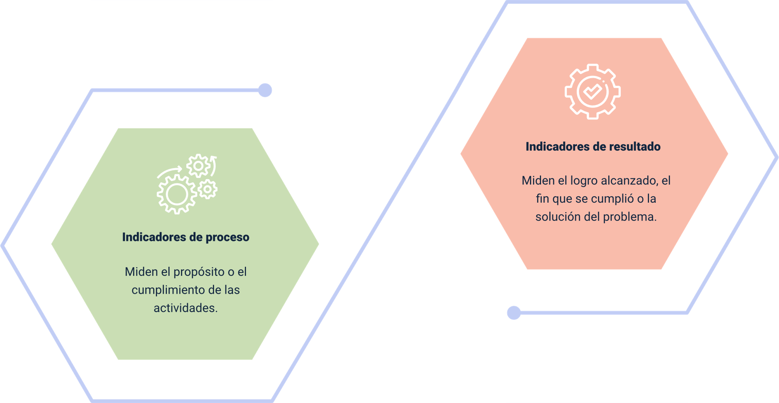

* **Indicadores de resultado:** miden el logro alcanzado, el fin que se cumplió o la solución del problema.
* **Indicadores de proceso**: miden el propósito o el cumplimiento de las actividades.

**Construcción de indicadores de gestión**

La importancia de los indicadores de gestión radica en que son fundamentales para la evaluación de los impactos de las decisiones que se tomen al interior de la organización y si estas han contribuido en la solución de las problemáticas identificadas en los procesos de planeación.

Para que los indicadores de gestión evalúen correctamente las gestiones de la organización y generen información confiable, es importante tener en cuenta las siguientes recomendaciones:

* **Recomendación 1:** tener claridad sobre los pormenores del proceso de planeación estratégica, porque a partir de esta información se podrán establecer los aspectos que se necesita medir y evaluar.
* **Recomendación 2:** establecer puntos clave a evaluar para determinar el cumplimiento de los objetivos estratégicos.
* **Recomendación 3:** definir qué se debe medir y la frecuencia con la que se debe recopilar la información.
* **Recomendación 4:** establecer qué tipo de indicador se requiere de acuerdo con las variables a medir (de proceso o de resultado).

Para su construcción, se recomienda (IPES, 2019):

1. Establecer las definiciones estratégicas.
2. Establecer las áreas de desempeño relevantes que se deben medir.
3. Formular el indicador y describir la fórmula de cálculo.
4. Validar los indicadores aplicando criterios técnicos.
5. Recopilar los datos.
6. Establecer el valor del indicador y la periodicidad de la medición.
7. Señalar una fuente de datos.
8. Establecer supuestos.
9. Comunicar e informar el desempeño logrado.
10. Establecer referentes comparativos.

La construcción de los indicadores es un proceso que requiere bastante dedicación debido a que la definición de los elementos que se medirán al interior de la organización y que darán cuenta de las gestiones realizadas es fundamental para evaluar qué tanto se ha avanzado en el logro de los objetivos y qué aspectos requieren especial atención para superar las dificultades identificadas. Para identificar si un indicador está bien construido, es posible aplicarle la siguiente lista de chequeo:

**Figura 5.** Lista de chequeo para evaluar el proceso de construcción de un indicador

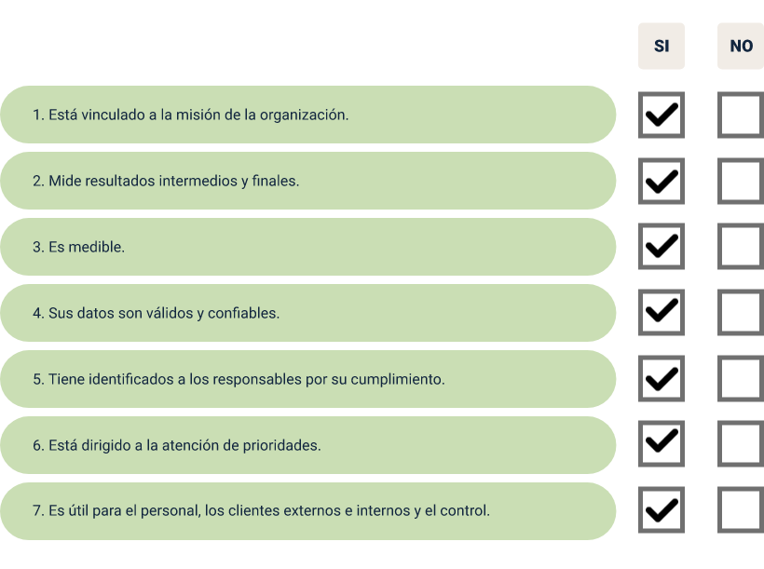

Nota. Adaptado de IPES (2019).

1. Está vinculado a la misión de la organización. Si

2. Mide resultados intermedios y finales. Si

3. Es medible. Si

4. Sus datos son válidos y confiables. Si

5. Tiene identificados a los responsables por su cumplimiento. Si

6. Está dirigido a la atención de prioridades. Si

7. Es útil para el personal, los clientes externos e internos y el control. Si

## Gestión del talento humano

Uno de los recursos más importantes que posee una organización es su talento humano, su éxito depende en gran medida de las capacidades tanto individuales como colectivas del personal que desempeña sus funciones en las diferentes dependencias.

Al interior de las organizaciones, por lo general, la gestión del talento humano (antes llamada administración de personal o recursos humanos), se toma como un proceso que tiene por objeto la atracción de nuevos colaboradores, su vinculación formal a la organización y la gestión integral de las herramientas que permitan a estas personas crecer y desarrollarse de forma integral, de tal forma que sus habilidades y talentos sean aprovechados de la mejor manera para el logro de los objetivos estratégicos y, por ende, el cumplimiento de la misión.

Para el desarrollo de procesos de certificación, la gestión del talento humano debe estar descrita con detalle y las actividades asociadas a ella deben estar caracterizadas en el mapa de procesos.

Hoy día, la gestión del talento humano va mucho más allá de la organización de las tareas y el seguimiento al personal y se ha convertido en una poderosa herramienta para el logro de las metas y los objetivos estratégicos de la organización.

“La evolución de los mercados y las transformaciones generadas en el contexto empresarial y social produjeron también importantes cambios en la concepción de la contribución de las personas a las organizaciones. Así, las áreas de recursos humanos se convirtieron en áreas de gestión humana, talento humano o gestión y desarrollo de las personas -como se conoce actualmente en otros países del mundo y Latinoamérica- relevantes para el logro de las metas organizacionales y de generación de ventajas competitivas. - **Pantoja-Kauffmann, 2019, citando a Cuesta, 2017**”.

Para desarrollar un proceso de gestión del talento humano de forma ordenada y conforme a los lineamientos establecidos, es importante tener en cuenta:

* **Planeación:** esta primera etapa comienza con la definición del tipo de personal que se requiere para el desarrollo de las actividades al interior de la organización. En esencia, se debe dar respuesta a tres sencillas preguntas:
* ¿Qué roles se deben cubrir?
* ¿Qué tipo de talento se está buscando?
* ¿Qué tipo de habilidades deben tener las personas para ocupar las posiciones vacantes?

Una vez se tenga claridad sobre estas preguntas, se procede a la segunda etapa.

* **Convocatoria a candidatos:** una vez definidos los perfiles y el tipo de talento requerido para cubrir las posiciones al interior de la organización, se convoca a los candidatos. Se realiza, por lo general, a través de medios de comunicación masiva, redes sociales o anuncios que tienen el objetivo de dar a conocer las ofertas. Es importante compartir la mayor cantidad de información posible sobre la posición a ocupar y las condiciones bajo las cuales se establecerá el vínculo laboral.
* **Selección de candidatos:** el proceso de selección suele tornarse bastante complejo cuando no se tiene una metodología clara para la calificación de los candidatos. Es importante que la decisión de contratar o no a determinada persona dependa de un valor numérico que sea resultado de la aplicación de una evaluación que observe criterios relevantes para el cargo al que se presenta el candidato y que establezca cuáles pueden ser los aportes del aspirante al logro de los objetivos estratégicos.
* **Desarrollo:** inicia cuando la persona es vinculada a la organización y comprende básicamente el proceso de inducción. En esta actividad, los nuevos colaboradores adquieren una serie de destrezas y habilidades relacionadas con su rol específico e, igualmente, se le dan indicaciones para la realización de su labor de la manera más eficiente.
* **Retención:** es una de las misiones más complejas del equipo de talento humano debido a que son muchos los factores que inciden en el ambiente laboral y en la decisión de las personas de continuar o no en su posición laboral. De parte de las organizaciones, la retención del talento humano se realiza mediante el diseño e implementación de estrategias como programas de capacitación, implementación de recompensas o incentivos, promociones y asignación de nuevos retos que motiven al colaborador.
* **Transición:** es común que las personas identifiquen nuevas oportunidades de crecimiento laboral y que deseen emprender nuevos rumbos, por lo que la organización, igualmente, debe prepararse para facilitar ese proceso sin que ello afecte el normal funcionamiento de las dependencias ni genere traumatismos en el logro de los objetivos estratégicos. En esta etapa, se recomienda implementar procedimientos formales para la entrega del cargo y de los elementos asignados al colaborador, la entrega de la información relacionada con las gestiones realizadas durante su paso por la entidad y la realización de entrevistas de egreso en las cuales se evalúen las causas de la renuncia, esto con el fin de identificar oportunidades de mejora en la gestión del talento humano.

# Gestión de bienes y servicios

Dentro de las áreas administrativas que tienen lugar dentro de la organización, existe una que es la encargada de cubrir la necesidad de administrar y controlar los bienes y servicios que se requieren para el normal funcionamiento de las diferentes dependencias. Respecto a los bienes, estos incluyen mobiliario, vehículos, equipos de oficina, instalaciones y demás elementos. Por su parte, los servicios son aquellos que, a menudo, son prestados por terceros y se requieren como apoyo para el desarrollo de las labores cotidianas: vigilancia, telecomunicaciones, mantenimiento, correspondencia, aseo y limpieza, entre otros.

En las entidades públicas, por ejemplo, la gestión de bienes y servicios se maneja como un proceso, el cual tiene como objetivo asegurar la provisión oportuna de bienes y servicios a todas las áreas de la organización de acuerdo con las necesidades de cada una de ellas y la disponibilidad de recursos. Igualmente, este proceso debe conseguir que los bienes y servicios adquiridos cumplan con los requisitos exigidos en los pliegos de condiciones y con apego a la normatividad vigente (Ministerio de Comercio, Industria y Turismo, 2022).

A continuación, se enuncian algunas de las actividades involucradas en la gestión de bienes y servicios:

**Planeación**

* Formular el plan de acción.
* Identificar y priorizar necesidades de bienes y servicios.

**Ejecución**

* Administrar el plan de adquisición de bienes y servicios.
* Administrar bienes inmuebles.
* Administrar almacenes y activos fijos.
* Mantenimiento de vehículos e instalaciones.
* Consolidar y analizar el consumo de bienes y servicios.
* Supervisión y seguimiento de contratos.

**Verificación**

* Seguimiento al cumplimiento de planes.
* Medir, evaluar y analizar los mecanismos de seguimiento.

**Del actuar**

* Elaborar e implementar acciones correctivas.
* Identificar y gestionar oportunidades.
* Implementar acciones en pro de la mejora del proceso.

## Normatividad vigente

Los procesos relacionados con la gestión de bienes y servicios están regidos por algunos principios normativos que tienen como objetivo ordenar los aspectos relacionados con el gasto, aumentar la eficiencia de los recursos, asegurar el manejo transparente de los bienes y reducir los riesgos asociados a actos de corrupción.

Algunas de las normas más destacadas en relación con la gestión de bienes y servicios son:

* **1991. Constitución Política de Colombia:** compete al Congreso de la República expedir el estatuto general de contratación de la administración pública y, en especial, de la administración nacional.
* **1993. Ley 80:** estatuto General de la Contratación Pública.
* **2002. Ley 734:** expide el Código Disciplinario Único.
* **2007. Ley 1150:** se introducen medidas para la eficiencia y la transparencia en la Ley 80 de 1993 y se dictan otras disposiciones generales sobre la contratación con recursos públicos.
* **2011. Ley 1474:** se dictan normas orientadas a fortalecer los mecanismos de prevención, investigación y sanción de actos de corrupción y la efectividad del control de la gestión pública.
* **2011. Ley 677:** se expiden normas sobre tratamientos excepcionales para regímenes territoriales.
* **2012. Ley 1508:** se establece el régimen jurídico de las Asociaciones Público - Privadas, se dictan normas orgánicas de presupuesto y se dictan otras disposiciones.
* **2015. Ley 1753:** dispone la fusión del Sistema de Desarrollo Administrativo y el de Gestión de Calidad y su articulación con el de Control Interno.
* **2018: Ley 1882:** se adicionan, modifican y dictan disposiciones orientadas a fortalecer la contratación pública en Colombia, la Ley de Infraestructura y se dictan otras disposiciones.

Además del anterior marco normativo nacional, existen otros lineamientos que se relacionan con la gestión de los bienes y servicios, pero esta vez más desde el ámbito de estándares de calidad. Entre estos están:

* **ISO 9001:2015:** Sistema de Gestión de la Calidad.
* **ISO 14001:2015:** Sistema de Gestión Ambiental.
* **OHSAS 18001:2007:** Sistema de Gestión de Seguridad y Salud Ocupacional.
* **NTC GP 1000:** Norma Técnica de Calidad de la Gestión Pública.

## Recursos

Al interior de las organizaciones, existen diferentes clases de recursos, los cuales son necesarios para que esta desarrolle su objeto. Una primera clasificación de los recursos se subdivide en:

* **Recursos tangibles:** son aquellos que, como su nombre lo indica, se pueden percibir con los sentidos. Estos pueden ser equipos, herramientas, materias primas, recursos económicos, entre otros.
* **Recursos intangibles:** estos hacen referencia a los recursos inmateriales con los que cuenta una empresa u organización, tales como su reputación, su trayectoria, su calidad o la imagen que proyecte.
* **Recursos humanos:** son los que se relacionan con el personal que desarrolla sus labores al interior de la organización y se relacionan con las características de las personas, como su experiencia, sus conocimientos, sus capacidades y habilidades individuales y colectivas.

En una segunda clasificación, se incluyen cuatro categorías de recursos. Esta clasificación, hasta el momento, es una de las más conocidas en el área administrativa y empresarial:

* **Recursos técnicos o tecnológicos:** recursos empleados para la gestión o coordinación de otros recursos o que cumplen la función de herramientas. Se pueden dividir en:
* **Tangibles:** equipo de cómputo, dispositivo electrónico o dispositivo para captura de información.
* **Intangibles:** Internet, un programa de cómputo, una metodología de trabajo o una patente.
* **Recursos financieros:** de tipo económico o monetario, necesarios para el desarrollo de las actividades de la empresa. Sin los recursos financieros no es posible cumplir el objeto de la empresa, ya que la adquisición de materia prima, remuneración del personal o sostenimiento de la planta física son algunos de los conceptos que demandan una importante cantidad de recursos económicos.

Pueden ser recursos propios, aquellos que provienen de la misma organización, o provenientes de créditos, bonos, acciones o de inversores particulares.

* **Recursos materiales:** son similares a los recursos tangibles, es decir, aquellos que se pueden percibir con los sentidos. En este grupo están las construcciones, vehículos, instalaciones, equipos, materias primas, productos terminados y mobiliario, entre otros.
* **Recursos humanos:** es el recurso más importante de cualquier proceso organizativo o empresa, ya que las actividades, procedimientos, protocolos y demás son realizados por personas. En la empresa, por lo general, los recursos humanos se dividen en subcategorías, dependiendo del grado de responsabilidad y de las funciones que se desempeñen.

# Manuales

Los manuales administrativos son documentos de suma importancia al interior de una organización, porque definen, paso a paso y de forma metódica, las actividades que deben llevar a cabo los colaboradores, bien sea de manera conjunta o separada, para el logro de los objetivos estratégicos. Además de esto, son herramientas gerenciales que facilitan la integración de acciones para el desarrollo de las actividades propuestas en el plan de acción de una forma organizada, con lo cual se consigue mejorar la calidad de los servicios prestados y optimizar el uso de los recursos disponibles.

De acuerdo con Molina (2015), los manuales administrativos tienen los siguientes objetivos y características:

**Objetivos**

* Orientar la correcta ejecución de actividades y tareas.
* Aumentar la eficiencia de los servicios.
* Optimizar recursos humanos, técnicos y financieros.
* Evitar la improvisación en las labores.
* Orientar al personal recién ingresado.
* Facilitar la atención al cliente externo.
* Establecer elementos de consulta, orientación y entrenamiento al personal.
* Ofrecer puntos de referencia para control interno y auditoría.

**Características**

* Flexibles para cubrir diversas situaciones.
* Se revisan y actualizan permanentemente.
* Satisfacen las necesidades reales de la organización.
* Tienen una redacción breve, simplificada y comprensible.
* Cuentan con instrumentos apropiados de uso, manejo y conservación de procesos.
* Fáciles de utilizar por clientes externos e internos.
* Facilitan los trámites mediante la diagramación.

Los manuales administrativos se pueden agrupar de acuerdo con diversas características. Las principales clasificaciones que existen son:

Por su naturaleza de aplicación:

* **Microadministrativos:** son los que se refieren a una sola organización o únicamente a alguna de sus áreas.
* **Macroadministrativos:** en estos, se especifican contenidos de más de una organización.
* **Mesoadministrativos:** incluyen varias organizaciones de un mismo sector.

Por su contenido:

* **De organización:** contienen información sobre normativa, antecedentes, estructura orgánica, misión y funciones organizacionales.
* **De procedimientos:** se presenta la información desglosada y de forma secuencial sobre las operaciones que se realizan al interior de la organización.
* **De gestión de calidad:** describen los elementos del sistema de gestión de calidad.
* **De historia de la organización:** como su nombre lo indica, sus contenidos se relacionan con la evolución de la organización, desde sus comienzos hasta sus principales logros.
* **De políticas:** contienen un marco de normas para el desarrollo de todas las acciones que tienen lugar dentro de la organización.
* **De puestos:** contienen información detallada de cada uno de los cargos de la organización: relaciones, funciones y responsabilidades.
* **De técnicas:** describen los principios para el correcto empleo de las herramientas técnicas.
* **De ventas:** se diseñan única y exclusivamente para apoyar la gestión de ventas mediante técnicas, estrategias y recomendaciones.
* **De producción:** están dedicados a la orientación de los procesos de producción en todas sus fases.
* **De finanzas:** estos manuales apoyan y respaldan el manejo de los recursos en todas las instancias de la organización.
* **De personal:** generalmente, incluyen información sobre condiciones de trabajo, control de personal, capacitación, normatividad y seguridad en el trabajo, entre otros temas.
* **De operación:** orientan el uso de equipos e, igualmente, apoyan el desarrollo de funciones muy específicas.

Por su ámbito de aplicación:

* **Generales:** contienen información general sobre una empresa, su área de desempeño, su naturaleza y estructura.
* **Específicos:** contienen información detallada de cada uno de los procesos que tienen lugar al interior de la organización. Pueden ser de diversos tipos de especialidad, como calidad, procedimientos o procesos.

A continuación, se describen los principales manuales empleados en las organizaciones y que ofrecen la posibilidad de estandarizar los procesos, organizar el trabajo, optimizar los recursos, facilitar la toma de decisiones y contribuir a la identificación y superación de situaciones que puedan afectar el logro de los objetivos estratégicos. Vale la pena mencionar que los manuales de la organización deben estar armonizados con la planeación estratégica, es decir, deben corresponder con el logro de los objetivos estratégicos.

## De procesos

Para desarrollar los manuales de procesos, en primer lugar, se debe considerar qué es un proceso, ya que de ello depende la correcta estructuración del manual. En términos generales, un proceso se puede definir como la transformación de materia prima en bienes o servicios a través del uso de los recursos disponibles y las tareas de apoyo necesarias. Otra definición se relaciona con un sistema de acciones interrelacionadas que, a través de la utilización de los recursos, transforma los elementos de entrada en productos (Conde y Quilambaqui, 2013).

Al interior de las organizaciones, los procesos, generalmente, se catalogan dentro de 4 categorías:

* **Estratégicos:** planeación estratégica, comunicaciones, gestión interinstitucional.
* **Misionales:** gestión ambiental, dirección de seguridad, dirección jurídica.
* **Apoyo:** gestión administrativa, gestión de contratos, gestión de las tecnologías de la información.
* **Seguimiento, monitoreo y control:** control interno.

Una vez se tienen identificados los procesos al interior de la organización, es posible construir el manual de procesos, el cual consiste, básicamente, en una herramienta que permite direccionar las actividades que se desarrollan dentro de la organización para lograr la eficacia y la eficiencia requerida.

En el manual de procesos, se entrega el detalle de la forma como se deben realizar determinadas actividades, siguiendo un orden específico y de acuerdo con una metodología establecida. Asimismo, los manuales de procedimientos pueden ser empleados en todas las áreas de la organización, como son talento humano, producción, sistemas o finanzas, por mencionar algunas.

Para la construcción de un manual de procesos o de procedimientos, se debe tener en cuenta (Conde y Quilambaqui, 2013):

* **Delimitación del procedimiento o proceso:** identificar cuál es el proceso, dónde comienza y dónde termina.
* **Recolección de información:** acopio de la mayor cantidad de información posible sobre el proceso o procedimiento.
* **Análisis del procedimiento:** se define si el proceso se mantiene, se elimina, se combina con otro o se mejora.

El documento del manual de procesos debe ser una guía de fácil interpretación para los colaboradores de la organización y debe suministrar información clara sobre el paso a paso de cada una de las actividades que tienen lugar en las áreas de trabajo.

El cuerpo del documento debe tener, por lo menos, la siguiente estructura:

1. **Portada**

* Logos y nombre de la organización.
* Título.
* Registros.

1. **Índice**

* Títulos.
* Índice.

1. **Introducción**

* Presentación.
* Descripción de los propósitos del texto.

1. **Procedimientos**

* Título.
* Objetivos.
* Alcance.
* Glosario.
* Referencias.
* Normativa.
* Instrucción del procedimiento.

1. **Anexos**

* Flujogramas.
* Controles.
* Registros.
* Fichas técnicas.

## De procedimientos

Los manuales de procedimientos generalmente se desarrollan junto con los manuales de procesos, ya que estos, finalmente, definen la manera como los procesos se llevan a cabo al interior de la organización. Los procedimientos consisten en describir la forma como se deben seguir ciertos pasos predefinidos para desarrollar una actividad de manera eficaz.

El objetivo de cada procedimiento debe ser único y de fácil identificación. Si bien es posible que existan diversos procedimientos que persigan el mismo fin, cada uno de ellos tiene estructuras y etapas diferentes que ofrecen eficiencia en la obtención del producto (Asocapitales, 2021).

La estructura del manual de procedimientos es similar a la del manual de procesos, sin embargo, existen diferencias sutiles debido al grado de especificidad que estos requieren. En cuanto a la simbología de los flujogramas, se tiene que esta es la misma, pues, en esencia, ambas comparten el mismo fin: hacer una representación gráfica del paso a paso y de la cronología respecto a cómo se deben realizar las actividades al interior de la organización.

Una propuesta de estructura para el manual de procedimientos es la siguiente:

**Figura 6.** Propuesta de estructura de documento Manual de Procedimientos

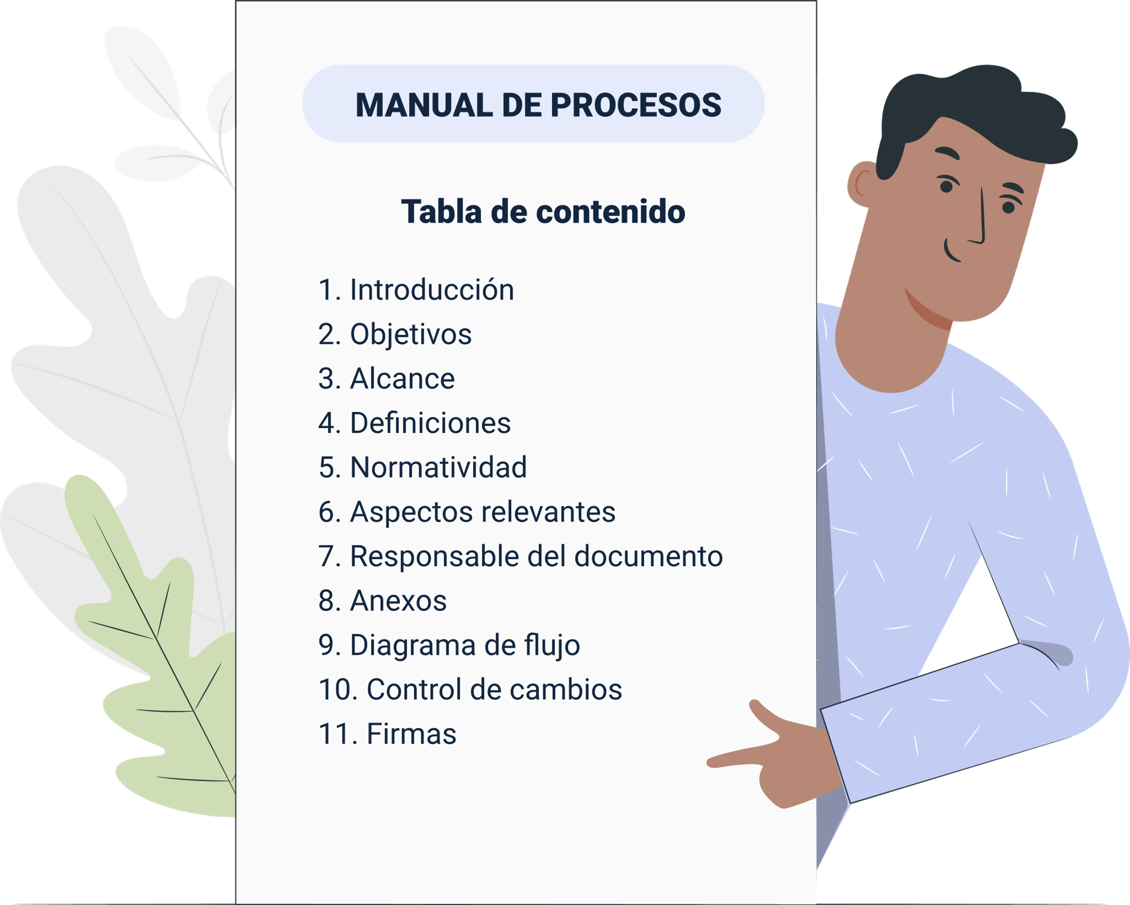

**MANUAL DE PROCESOS**

**Tabla de contenido**

1. Introducción.

2. Objetivos.

3. Alcance.

4. Definiciones.

5. Normatividad.

6. Aspectos relevantes.

7. Responsable del documento.

8. Anexos.

9. Diagrama de flujo.

10. Control de cambios.

11. Firmas.

Una herramienta que es de mucha utilidad para entender los manuales de procesos, conocerlos y apropiarlos, es lo que se conoce como un diagrama de flujo o flujograma. Esta representación gráfica permite observar el proceso, analizar sus componentes y resumir las operaciones que se dan dentro de la organización. Para ello, se ha definido una simbología por medio de la cual se ha logrado estandarizar la construcción de los flujogramas, tal como se presenta a continuación:

**Tabla 3.** Simbología de los flujogramas

| **Nombre** | **Símbolo** | **Significado** |
| --- | --- | --- |
| Inicio – fin del proceso |  | Establece el inicio o el final del proceso. |
| Decisión |  | Toma de decisión dentro del proceso. |
| Actividad |  | Indica las actividades que se desarrollan normalmente. |
| Conexión |  | Se establecen como opción de respuesta Sí – No. |
| Conectores |  | Conectan las actividades dentro del proceso |
| Documento |  | Representa una actividad que debe quedar registrada en documentos. |
| Base de datos |  | Indica cuando un registro debe ser almacenado en una base de datos. |

Nota. Adaptado de Conde y Quilambaqui (2013).

En el siguiente flujograma, se observa el procedimiento para el manejo de un caso sospechoso de COVID-19 al interior de una organización. Allí se ve de forma clara qué acciones se deben llevar a cabo para manejar la situación. Cuando un caso es declarado como sospechoso, desde allí se desprende un nuevo flujograma de procedimiento para manejar esa nueva situación, ya que son dos procedimientos diferentes, cada uno con aspectos específicos y puntuales.

**Figura 7.** Ejemplo de flujograma de un procedimiento para tratar casos sospechosos de COVID-19

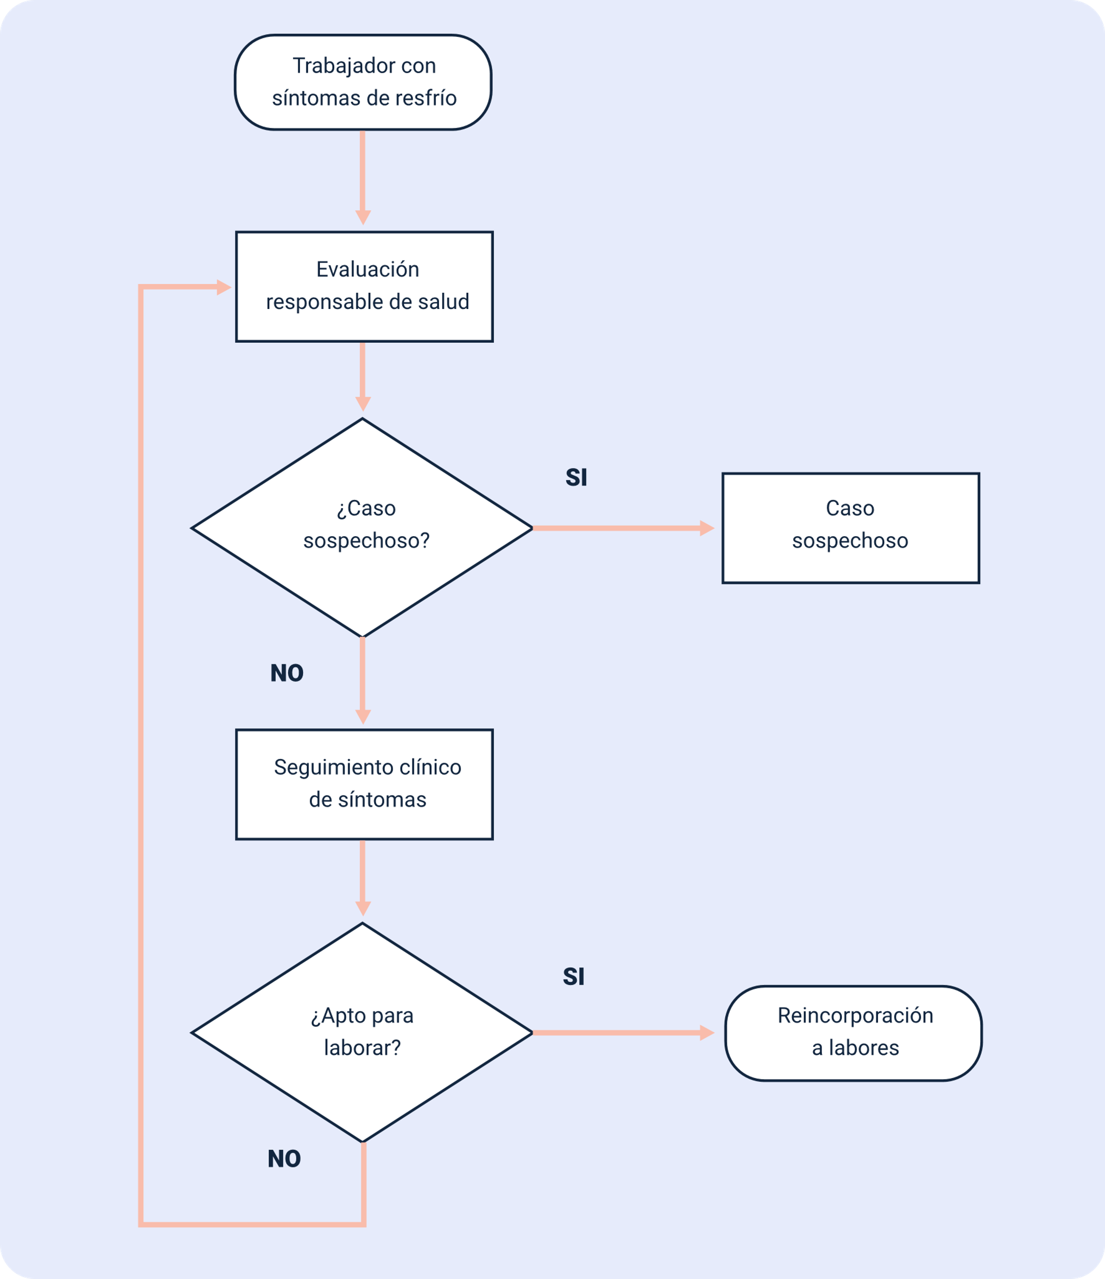

Trabajador con síntomas de resfrío.

Evaluación responsable de salud.

¿Caso sospechoso?

SI

Caso sospechoso.

NO

Seguimiento clínico de síntomas.

¿Apto para laborar?

SI

Reincorporación a labores.

NO

## De funciones

Los manuales de funciones consisten en documentos formales en los cuales se describen con un alto nivel de detalle todas las funciones que desempeñan los colaboradores al interior de la organización, con el fin de realizar una correcta gestión del talento humano y llevar a cabo procesos de seguimiento a las actividades más acertados y precisos.

Los manuales de funciones son de utilidad para lo siguiente:

* Sistematizar las funciones que realizan los colaboradores al interior de la organización.
* Presentar un esquema jerárquico de la organización.
* Definir las competencias que debe tener una persona para ocupar un cargo específico.
* Facilitar las evaluaciones de rendimiento del personal.
* Identificar posibles duplicidades en funciones y responsabilidades.
* Definir qué énfasis dar a los programas de formación al talento humano.
* Apoyar la gestión de riesgos laborales.

Los manuales de funciones se definen a partir de los procesos que desarrolla la organización, ya que las tareas que debe desarrollar cada colaborador deben estar orientadas hacia el logro de los objetivos estratégicos. Tomando como ejemplo el manual de funciones de la Dirección de Impuestos y Aduanas Nacionales DIAN, es posible observar cómo el manual de funciones se integra a los procesos de la organización en una relación jerárquica:

**Figura 8.** Ejemplo de relación del manual de funciones con procesos de la organización



Nota. Adaptado de DIAN (2022).

**Proceso**

* Administrativo y financiero.

**Lugar**

* Nivel seccional.

**Subproceso**

* Función pagadora.

**Denominación del empleo**

* Gestor III.

**Código de ficha**

* AF - FP – 3006.

**Nombre (Manual de funciones)**

* FTGH-1824-Gestor III-AF-FP-3006.

La estructura del manual de funciones varía de una organización a otra, aunque existen algunos elementos que son comunes, como la identificación del puesto de trabajo, el tipo de empleo, la finalidad del cargo y las funciones esenciales.

Entre más completo sea el manual de funciones, más precisa será la información que reciba el colaborador respecto a las tareas que deberá realizar y más informado estará frente a sus responsabilidades, lo cual, indudablemente, tendrá un impacto positivo sobre la calidad de las gestiones que realice y en la eficiencia de su trabajo. Igualmente, la evaluación de las gestiones del colaborador será menos subjetiva, al otorgar al evaluador un referente claro sobre el desempeño esperado y las funciones que se deben realizar.

**Ejemplo: manual de funciones**

Para ampliar esta información, se invita al aprendiz a consultar un ejemplo detallado de un Manual de Funciones en el siguiente enlace. [Enlace web](https://www.dian.gov.co/dian/entidad/ManualFunciones1/FTGH_1824_Analista_V_PT_CD_2009.pdf)

En el manual de funciones del ejemplo anterior, se pueden observar algunos elementos esenciales que indican a los integrantes de la organización bastante información sobre el puesto de trabajo, los cuales se describen a continuación:

* **Encabezado:** incluye una denominación del empleo, con el fin de diferenciarlo de otros puestos de trabajo en los que se desarrollen actividades similares. Igualmente, se incluye información sobre el proceso al que aporta el puesto de trabajo, el subproceso, la dependencia a la que pertenece y el superior inmediato.
* **Propósito principal:** describe cuál es el objeto de ese puesto de trabajo, qué se espera de esa posición y qué herramientas puede emplear la persona que la ocupe para el desarrollo de sus funciones.
* **Funciones principales:** contiene una descripción más detallada de las tareas que deberá realizar el trabajador para cumplir con el objetivo de su posición. Entre más información se aporte en esta sección, más centrado estará el colaborador respecto a su papel dentro de la organización.
* **Requisitos del empleo:** se relaciona con los perfiles que deben cumplir las personas que desarrollen esta posición, qué estudios se requieren, experiencia, requisitos legales y si existe algún tipo de equivalencia.
* **Competencias:** al final de la ficha, se da una especial relevancia a las competencias que deberá tener el colaborador para el desarrollo de sus actividades. Estas son organizacionales, funcionales e interpersonales.
* **Control de cambios:** en el marco de los procesos de mejora continua, estos manuales deben ser permanentemente actualizados, por lo que es importante manejar un registro de los ajustes efectuados.

## Estándares de calidad

De acuerdo con el Instituto de Hidrología, Meteorología y Estudios Ambientales IDEAM, “en un ámbito formal, se conoce el término "estándar" como acuerdos documentados que contienen especificaciones técnicas o criterios precisos que son utilizados consistentemente, como reglas, guías o definiciones de características para asegurar que los materiales, productos, procesos y servicios cumplen con su propósito”.

Al trasladar este concepto al área de la calidad, se tiene que estos estándares consisten en una serie de normas, acuerdos y compromisos formales asumidos por las organizaciones, internacionalmente, para mejorar sus procesos de gestión y conseguir la satisfacción de sus clientes internos y externos.

Para que la implementación de los estándares de calidad se dé, es necesario que se cree una cultura organizacional favorable, es decir, que todas las actividades que se desarrollan al interior de la organización estén enfocadas en el cumplimiento de los estándares definidos. Para que esto sea posible, es necesario que todos los procesos y procedimientos, así como las políticas en las cuales estos se enmarcan, se estructuren en función de los estándares de calidad.

Las organizaciones más exitosas son las que llevan a cabo una excelente gestión de calidad. Esto, porque todos sus procesos se realizan con eficiencia. El proceso de calidad tiene un enfoque integral, que ayuda a mejorar la competitividad, la productividad y la eficiencia de la empresa (Quiroa, 2021).

Para que una organización incorpore los estándares de calidad, es necesario que considere los siguientes aspectos:

* Enfocarse en la satisfacción del cliente.
* Desarrollar procesos de capacitación y formación de su recurso humano.
* Ser persistente en el logro de los objetivos propuestos en la planeación estratégica.
* Desarrollar procesos de mejora continua.
* Enfocarse en todo momento en el cumplimiento de los estándares de calidad.
* Desarrollar un enfoque por procesos.
* Mejorar sus canales de comunicación.
* Atender las solicitudes de los clientes internos y externos.
* Diseñar e implementar planes de mejora.

La implementación de estándares de calidad al interior de la organización contribuye principalmente a:

* **Optimizar los recursos**

La implementación de los estándares de calidad es algo que compete a todas las áreas de la organización, es decir, que todos los procesos que tienen lugar en ella deben cumplir con unos mínimos que garanticen un alto nivel de exigencia, lo cual implica también un manejo eficiente de los recursos disponibles.

* **Aumento de las ganancias**

Los estándares dan la tranquilidad al cliente de que se le está entregando un servicio de calidad acorde con las más altas exigencias. Esto sin duda influye sobre las decisiones que toman las personas respecto a lo que consumen y se constituyen en un diferenciador. Igualmente, la garantía de calidad da tranquilidad al cliente respecto a las condiciones en las cuales se le presta una atención o un servicio.

* **Aumento de la competitividad**

La implementación de estándares de calidad es una forma de mantenerse vigente en la memoria de las personas y de generar confianza respecto a la calidad de los servicios que se prestan. Una organización que está debidamente acreditada gracias a su gestión de calidad tiene una gran ventaja comparativa frente a otra que no tenga esa posibilidad.

**Normas ISO y estándares de calidad**

* La ISO se creó con el objetivo de generar niveles de homogeneidad respecto a la gestión, prestación de servicios y desarrollo de productos, esto en vista de que cada país tenía sus propios criterios. Respecto a calidad, maneja:
* ISO 9000:2005 “Sistemas de gestión de la calidad. Principios y vocabulario”.
* ISO 9001:2008 “Sistemas de gestión de la calidad. Requisitos”.
* ISO 9004:2009 “Gestión para el éxito sostenido de una organización. Enfoque de gestión de la calidad”.

Por medio de la revisión de los estándares internacionales y de las exigencias que allí se plantean, es posible desarrollar un proceso de evaluación en el cual se compara cómo está la organización en determinado aspecto en relación con la exigencia de la norma. Para que esto sea posible, es necesario evaluar el comportamiento de los indicadores y analizar si efectivamente las acciones que se han desarrollado han tenido algún impacto sobre la calidad de los servicios. Para que esto sea posible, es necesario que dentro de las organizaciones se realicen ejercicios de auditoría interna, a través de los cuales se identifiquen los aspectos por mejorar y se corrijan situaciones que a futuro pueden llegar a afectar el cumplimiento de los objetivos estratégicos.

“Las normas ISO nacieron aglutinando los principios que existían en multitud de normas de sistemas de calidad en distintos países, por lo que, desde su primera edición, se pretendió que fueran normas de aplicación a cualquier tipo de organización, independientemente de su tamaño o sector de actividad. - AEC, 2022”.

## Sistemas de Gestión de Calidad

El fundamento de los sistemas de gestión de calidad es la satisfacción de las necesidades del cliente a través de la implementación de un modelo en el cual se busca dar una trazabilidad a los procesos, actividades y procedimientos que tienen lugar al interior de la organización, a través de elementos como:

* **Enfoque basado en procesos:** busca implantar una filosofía al interior de la organización que consiste en la identificación de los procesos que se desea incluir en el SGC, observar de cerca cómo estos funcionan y qué relaciones existen entre ellos.
* **Ciclo PHVA:** el ciclo de la mejora continua (PHVA) se define como una estrategia que permite la resolución de problemas, el mejoramiento de procesos y la implementación de cambios positivos al interior de la organización de una forma constante.
* **Pensamiento basado en riesgos:** identifica factores problemáticos internos o externos que puedan resultar perjudiciales para la organización y tengan potencial para afectar la calidad de sus productos o servicios. Tiene su origen en la norma ISO 9001:2015.

El desarrollo de un sistema de gestión de calidad tiene como objetivo generar ventajas competitivas para la organización, buscando el mejoramiento de su estructura a partir del establecimiento de políticas y objetivos de calidad que se traduzcan en un aumento de la productividad y en la satisfacción de las necesidades del cliente. En Colombia, la normativa que rige los sistemas de gestión de calidad es la ISO 9001, la cual establece algunas disposiciones generales para su establecimiento, seguimiento y evaluación.

A continuación, se enuncian los pasos para implementar un Sistema de Gestión de Calidad (SGC) (Ramos, 2012):

* **Definir el alcance del SGC:** se deben establecer sus límites y su aplicabilidad de acuerdo con las capacidades de la organización y el tipo de problemáticas internas y externas que sean relevantes para el logro de los objetivos del SGC. El alcance debe establecer los productos y servicios cubiertos por el SGC, y debe justificar cualquier instancia donde no pueda ser aplicada la norma ISO 9001. (Hammar, 2022)
* **Enunciar la política de calidad:** esta política contiene los lineamientos de lo que será la implementación del SGC al interior de la organización y debe ser aprobada por el órgano de dirección. Posteriormente, se divulga para que sea del entero dominio de todo el personal de la organización.
* **Establecer los objetivos de calidad:** este documento es complementario a la política de calidad y en él se presenta el compromiso de la organización con respecto a la calidad. Es importante que los objetivos de calidad sean medibles y cuantificables. Este documento debe ser aprobado por el consejo de dirección, el cual, además, enriquecerá los contenidos.
* **Identificar y catalogar los procesos:** de acuerdo con la clasificación general, los procesos se subdividen en misionales, estratégicos, de apoyo y de control. En esta etapa de la implementación, es necesario que se identifiquen y se agrupen todos los procesos que tienen lugar al interior de la organización, con el fin de identificar las actividades que hacen parte de cada uno de ellos. Para esto, será importante tener en cuenta lo siguiente:
* El nombre asignado al proceso debe ser representativo de las actividades que tienen lugar en él.
* Todas las actividades que tienen lugar en la organización deben estar dentro de alguno de los procesos definidos.
* Es necesario describir cada uno de los procesos con el máximo nivel de detalle.
* Elaborar un mapa de procesos que describa en detalle en qué consiste cada uno de ellos.
* **Documentación:** elaborar el manual de calidad. Este, por lo menos, debe tener:
* Título.
* Alcance.
* Aplicación.
* Tabla de contenido.
* Introducción.
* Política de calidad.
* Objetivos estratégicos.
* Describir la estructura de la organización.
* Descripción de los elementos del SGC.
* Definiciones (glosario).
* Anexos.
* Manual de procedimientos.
* **Implementación:** se establecen las fechas en el plan de trabajo para la implementación del plan de acción, teniendo especial cuidado de incluir todas las actividades programadas. Este plan de acción debe ser aprobado por el consejo de dirección.
* **Auditorías internas:** como parte del ciclo PHVA, se llevan a cabo procesos de seguimiento a la implementación de las acciones de mejora. Allí, se detectan nuevas oportunidades de mejora que, finalmente, dan comienzo a un nuevo ciclo. Para este proceso, se puede solicitar apoyo de capacitación al organismo competente.
* **Certificación:** se hace la solicitud de certificación ante el organismo competente a través del modelo definido. En los procesos de certificación, es un organismo debidamente acreditado el encargado de revisar y aprobar el cumplimiento de todos y cada uno de los requisitos establecidos por el estándar seleccionado.

Síntesis

Desde la planificación cuidadosa de las actividades y la implementación de programas específicos hasta la supervisión de indicadores clave de rendimiento, este componente formativo abarca la gama completa de habilidades necesarias para promover entornos seguros y saludables. Este mapa conceptual destaca los diversos aspectos de la gestión que son esenciales para garantizar un funcionamiento eficiente y efectivo en este campo.

A continuación, se muestra un mapa conceptual con los elementos más importantes desarrollados en este componente.

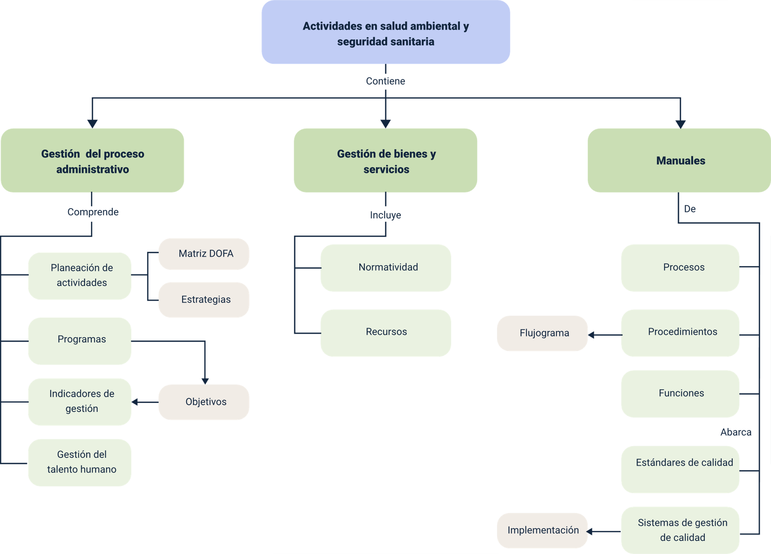

Material complementario

| **Tema** | **Referencia APA del Material** | **Tipo de material (Video, capítulo de libro, artículo, otro)** | **Enlace del Recurso o Archivo del documento o material** |
| --- | --- | --- | --- |
| **Gestión del proceso administrativo** | Acuerdo 074 de 2020. [Subred Integrada de Servicios de Salud Sur]. Por el cual se aprueba el Plan de Desarrollo Institucional 2020 – 2024 de la Subred Integrada de Servicios de Salud Sur E.S.E. diciembre 2 de 2020. | PDF | <https://www.subredsur.gov.co/acuerdo-074-de-2020/> |
| **Gestión del proceso administrativo** | Betancourt, D. (2018). *Cómo hacer el análisis FODA (matriz FODA) paso a paso + ejemplo práctico.* Ingenio Empresa. | Página Web | [www.ingenioempresa.com/matriz-foda](http://www.ingenioempresa.com/matriz-foda) |
| **Gestión del proceso administrativo** | Sánchez, J. (2020). *Funciones administrativas.* Economipedia.com. | Página web. | <https://economipedia.com/definiciones/funciones-administrativas.html> |

Glosario

**Cliente externo:** es todo consumidor con potencial para comprar o contratar productos o servicios.

**Cliente interno:** es quien tiene una relación con una empresa u organización, bien sea que consuma o no las soluciones que esta ofrece.

**Endémicas:** enfermedades que afectan habitualmente a una región o a un país.

**Inmunización:** es el proceso por el que una persona se hace inmune o resistente a una enfermedad.

**Jerárquico:** que se ordena de una manera jerárquica, es decir, por rangos o categorías.

Referencias bibliográficas

Asociación Colombiana de Ciudades Capitales [Asocapitales]. (2021). Manual de procesos y procedimientos de la Asociación Colombiana de Ciudades Capitales. <https://docplayer.es/222560743-Manual-de-procesos-y-procedimientos-de-la-asociacion-colombiana-de-ciudades-capitales-asocapitales.html>

Asociación Española para la Calidad [AEC]. (2022). Normas ISO 9000. <https://www.aec.es/web/guest/centro-conocimiento/normas-iso-9000>

Conde, D. y Quilambaqui, M. (2013). Propuesta de un manual de procesos basado en la ISO9001 en el área de producción de la empresa Sanitarios Hypoo-Co S.A. Universidad Politécnica Salesiana. <https://dspace.ups.edu.ec/bitstream/123456789/5083/6/UPS-CT002687.pdf>

Dirección de Impuestos y Aduanas Nacionales [DIAN]. (2022). Manual de Funciones. Ministerio de Hacienda y Crédito Público. <https://www.dian.gov.co/dian/entidad/Paginas/Manual_de_Funciones.aspx>

Hammar, M. (s. f.). Cómo definir el alcance del SGC de acuerdo a la ISO 9001:2015. 9001 Academy. <https://advisera.com/9001academy/es/knowledgebase/como-definir-el-alcance-del-sgc-de-acuerdo-a-la-iso-90012015>

Instituto de Hidrología, Meteorología y Estudios Ambientales [IDEAM]. (2022). Normas y estándares. Ministerio de Ambiente y Desarrollo Sostenible. <http://www.ideam.gov.co/web/ecosistemas/normas-estandares>

Instituto para la Economía Social [IPES]. (2019). Manual de indicadores de gestión e impacto. Alcaldía Mayor de Bogotá D.C. <http://www.ipes.gov.co/images/informes/SDE/Mapa_de_Procesos/Proceso_Planeacion_Estrategica_y_Tactica/2020/Ms_017_Manual_De_Indicadores_De_Gestion_E_Impacto.pdf.pdf>

Ministerio de Comercio, Industria y Turismo. (s. f.). Adquisición Bienes y Servicios. <https://www.mincit.gov.co/ministerio/normograma-sig/procesos-de-apoyo/adquisicion-bienes-y-servicios>

Ministerio de Salud y Protección Social. (2016). Planeación estratégica. <https://www.minsalud.gov.co/sites/rid/Lists/BibliotecaDigital/RIDE/DE/PES/Planeacion-Estrategica-2016.pdf>

Molina, J. (2015). Diseño de manuales administrativos bajo los principios de mejoramiento continuo para la Fundación Universitaria de Popayán Sede Norte del Cauca. Universidad Autónoma de Occidente. <https://red.uao.edu.co/bitstream/handle/10614/8021/T06024.pdf;jsessionid=37558FF9ABF65EEFF408D8284AE66B00?sequence=1>

Natale, L. (2012). En carrera: escritura y lectura de textos académicos y profesionales. Universidad Nacional de General Sarmiento. <https://issuu.com/espinozacruzado/docs/natale_lucia_coord._2012_._en_carre>

Organización Panamericana de la Salud [OPS] y Organización Mundial de la Salud [OMS]. (2015). Indicadores de salud. Aspectos conceptuales y operativos. <https://www3.paho.org/hq/index.php?option=com_content&view=article&id=14405:health-indicators-conceptual-and-operational-considerations&Itemid=0&lang=es#gsc.tab=0>

Pantoja-Kauffmann, G. (2019). Gestión del talento humano en micro, pequeñas y medianas empresas de servicios en Colombia: aproximaciones a un modelo de diagnóstico organizacional. Revista Escuela de Administración de Negocios, (87), p. 13-26. <https://doi.org/10.21158/01208160.n87.2019.2441>

Pérez, J. (2020). Teoría de Fayol, funciones y principios de administración. Lean Construction México. <https://www.leanconstructionmexico.com.mx/post/teor%C3%ADa-de-fayol-funciones-y-principios-de-administraci%C3%B3n>

Quiroa, M. (2021). Proceso de calidad. Economipedia. <https://economipedia.com/definiciones/proceso-de-calidad.html>

Ramos, M. (2012). Sistema de gestión de calidad. Pasos de implementación en una empresa de software. Gestiopolis <https://www.gestiopolis.com/sistema-gestion-calidad-implementacion-empresa-software/>

Repetto, F. y Fernández, J. (2012). Coordinación de políticas, programas y proyectos sociales. Fundación CIPPEC. <https://www.cippec.org/wp-content/uploads/2017/03/2425.pdf>

Créditos

|  |  |  |
| --- | --- | --- |
| **Nombre** | **Cargo** | **Regional y Centro de Formación** |
| Claudia Patricia Aristizabal | Responsable del Equipo | Dirección General |
| Norma Constanza Morales Cruz | Responsable de Línea de Producción | Regional Tolima -  Centro de Comercio y Servicios |
| Carlos Andrés Sánchez Suárez | Experto Temático | Regional Norte de Santander -  Centro de la Industria, la Empresa y los Servicios - CIES Cúcuta |
| Gustavo Santis Mancipe | Diseñador Instruccional | Regional Distrito Capital –  Centro de Gestión Industrial. |
| Ana Catalina Córdoba Sus | Asesora Metodológica | Regional Distrito Capital –  Centro de Diseño y Metrología. |
| Rafael Neftalí Lizcano Reyes | Responsable Equipo Desarrollo Curricular | Regional Santander -  Centro Industrial del Diseño y la Manufactura |
| Darío González | Corrector de Estilo | Regional Distrito Capital –  Centro de Diseño y Metrología. |
| Juan Gilberto Giraldo Córtes | Diseñador Instruccional | Regional Tolima - Centro de Comercio y Servicios |
| María Inés Machado | Metodóloga | Regional Tolima -  Centro de Comercio y Servicios |
| José Jaime Luis Tang Pinzón | Diseñador de Contenidos Digitales | Regional Tolima - Centro de Comercio y Servicios |
| Davison Gaitán Escobar | Desarrollador Fullstack | Regional Tolima - Centro de Comercio y Servicios |
| Gilberto Junior Rodríguez Rodríguez | Storyboard de Ilustración | Regional Tolima - Centro de Comercio y Servicios |
| Nelson Iván Vera Briceño | Produccióon Audiovisual | Regional Tolima - Centro de Comercio y Servicios |
| Oleg Litvin | Animador | Regional Tolima - Centro de Comercio y Servicios |
| Oscar Daniel Espitia Marín | Actividad Didáctica | Regional Tolima - Centro de Comercio y Servicios |
| Gilberto Naranjo Farfán | Validación de Contenidos Accesibles | Regional Tolima - Centro de Comercio y Servicios |
| Jorge Bustos Gómez | Validación y Vinculación en Plataforma LMS | Regional Tolima - Centro de Comercio y Servicios |